Министерство образования и науки Российской Федерации
Федеральное государственное автономное образовательное учреждение
высшего образования
Национальный исследовательский ядерный университет «МИФИ»
Саровский физико-технический институт – филиал НИЯУ МИФИ
Физико-технический факультет
Кафедра философии и истории
XХV студенческая конференция по гуманитарным и социальным наукам
Х студенческая конференция по истории
«Ядерный университет и духовное наследие Сарова:
знаменательные даты года»
24 апреля 2018 г.
Яков Михайлович Свердлов (1885 – 1919 гг.)

Доклад:
студентов группы ТМ17Д
А. Чугин (руководитель), Д. Шарков
Преподаватель:
кандидат исторических наук, доцент
О.В. Савченко

Саров-2018

Слайд 1
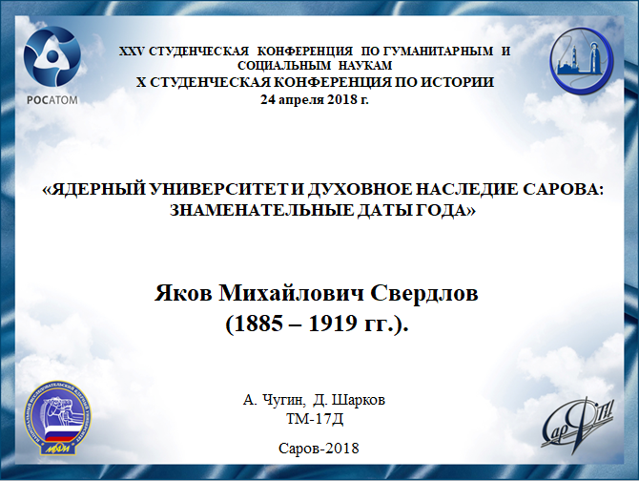

Добрый день! Мы представляем доклад о Якове Михайловиче Свердлове.

Слайд 2
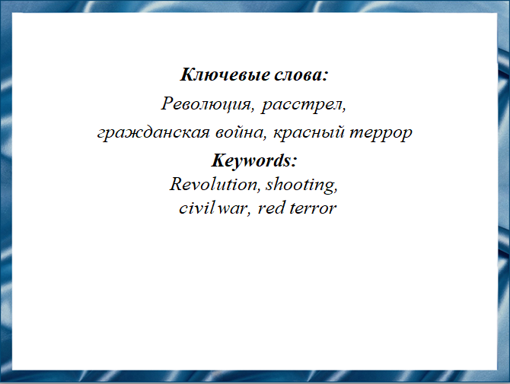
Наш доклад актуален, так как в 2017 году мы отмечали 100-летие Октябрьской революции. Год столетия революции - хороший повод вспомнить события и людей, которые оставили немалый след как в российской, так и в мировой истории.

Слайд 3
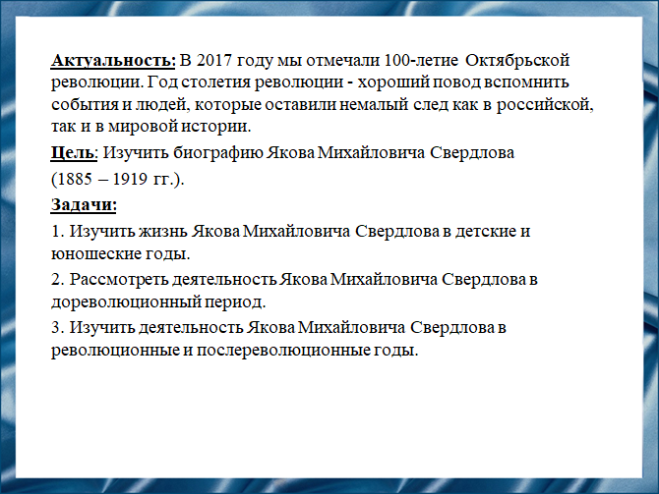
Цель нашей работы заключается в изучении биографии Якова Михайловича Свердлова.

Слайд 4
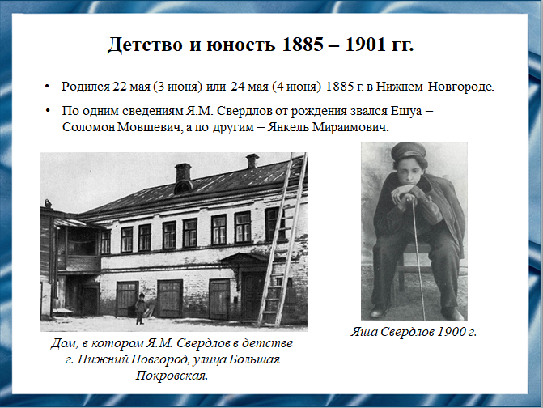

Яков Михайлович Свердлов родился в Нижнем Новгороде в еврейской семье.

Слайд 5
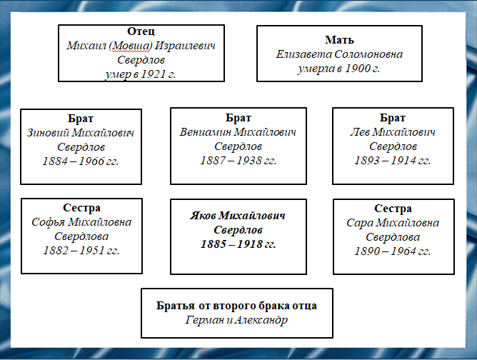
Отец — был гравёром; мать — домохозяйкой. В семье росло шестеро детей: две дочери и четыре сына. После смерти жены Отец принял православие и женился второй раз.
Яков Михайлович Свердлов окончил четыре класса гимназии, затем учился аптекарскому делу в Нижнем Новгороде. Уже в юности был активным подпольщиком.

Слайд 6
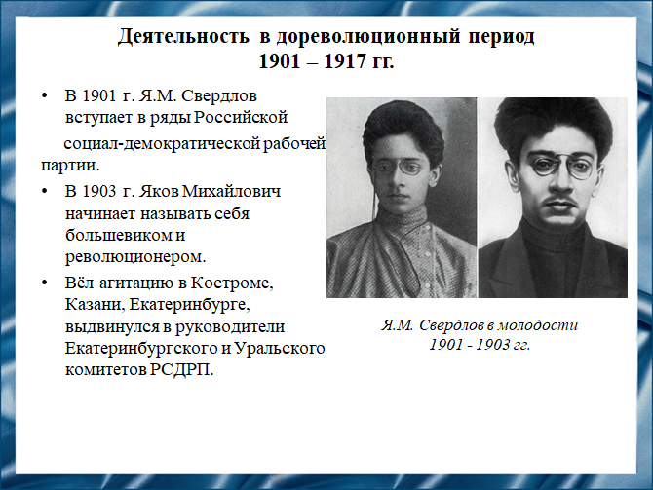
Яков Свердлов через год после смерти матери вступает в ряды Российской социал-демократической рабочей партии. Уже в 1903 году начинает называть себя большевиком и революционером.

Слайд 7
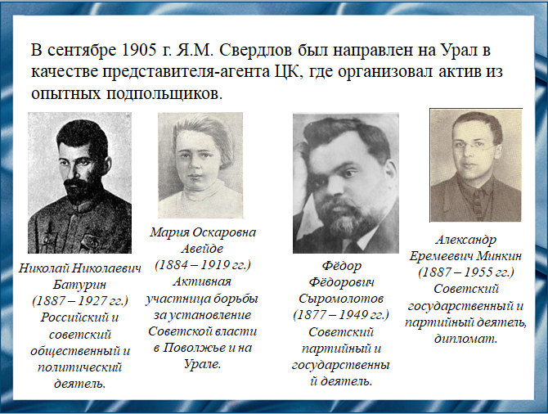
В сентябре 1905 года был направлен на Урал в качестве представителя-агента Центрального Комитета, где организовал актив из опытных подпольщиков.

Слайд 8
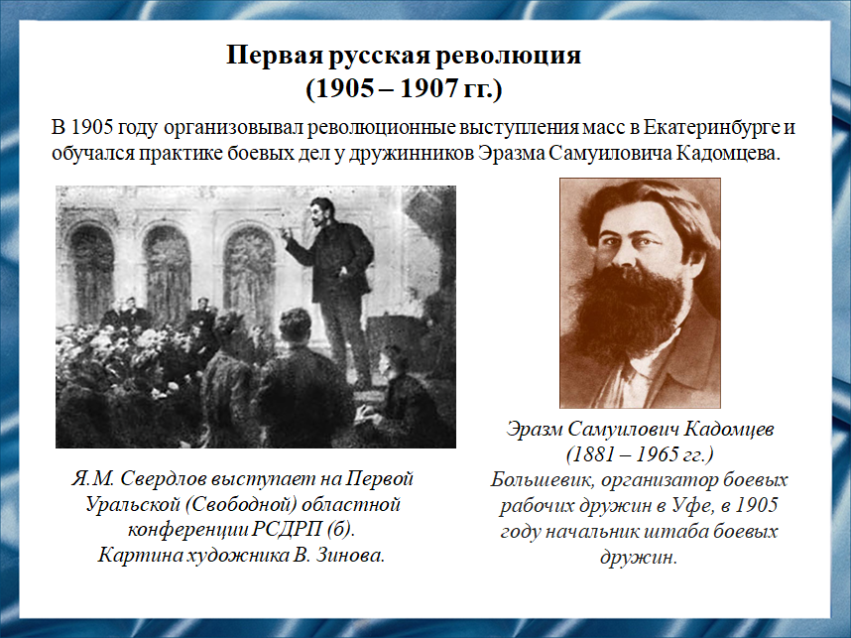
В 1905 году организовывал революционные выступления масс в Екатеринбурге. Также вёл агитацию в Костроме и Казани. Благодаря своим действиям стал руководителем Екатеринбургского и Уральского комитетов РСДРП(б).

Слайд 9
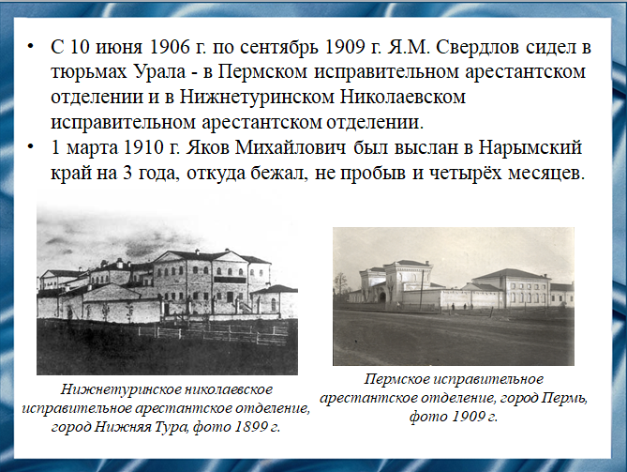
С 1906 г. по 1909 г. Свердлов сидел в тюрьмах Урала. Были арестованы так же его соратники и жена. В декабре 1909 г. Свердлова снова арестовали в Москве.

Слайд 10
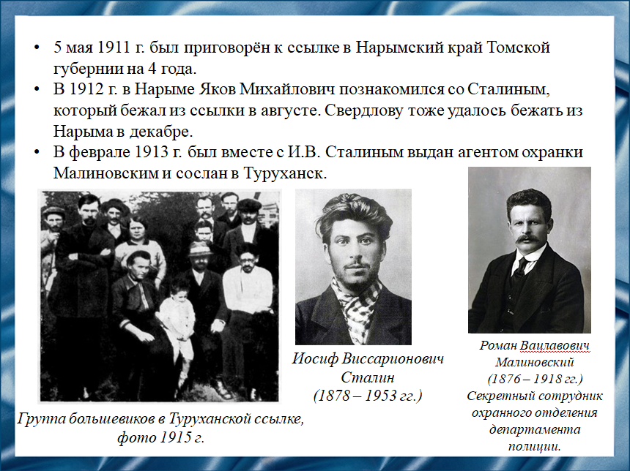
В мае 1911 г. Свердлов был приговорён к ссылке в Нарымский край Томской губернии на 4 года, где в 1912 г. знакомится со Сталиным, который бежал из ссылки в августе. Свердлову удалось бежать из Нарыма в декабре.
В феврале 1913 г. был вместе со Сталиным выдан агентом охранки Малиновским и сослан в Туруханск.

Слайд 11
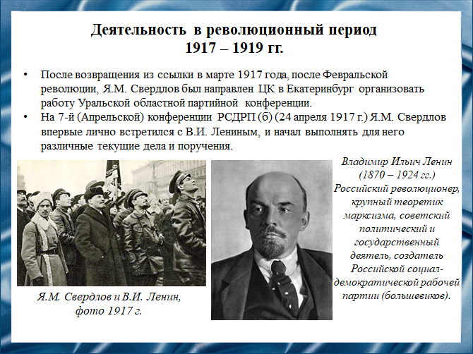
После возвращения из ссылки в марте 1917 года, после Февральской революции, Свердлов был направлен центральным комитетом в Екатеринбург организовывать работу Уральской областной партийной конференции, готовил пролетарское восстание на Урале — на случай, если не получится в Петрограде. Под влиянием Ленина Свердлов был избран членом ЦК и возглавил организованный тогда Секретариат ЦК РСДРП(б) (главный исполнительный орган центрального комитета, реализующий решения партийных вождей).

Слайд 12
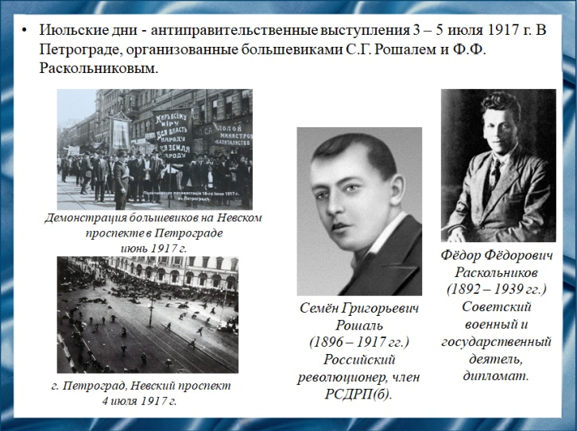
Во время массовых выступлений в июле 1917 г., организованных большевиками Рошалем и Раскольниковым, Свердлов был главным оратором от ЦК большевиков и получил от политических противников прозвище «чёрный дьявол большевиков» (по цвету его кожаной тужурки, с которой он не расставался, потом это стало большевистской модой).
Слайд 13
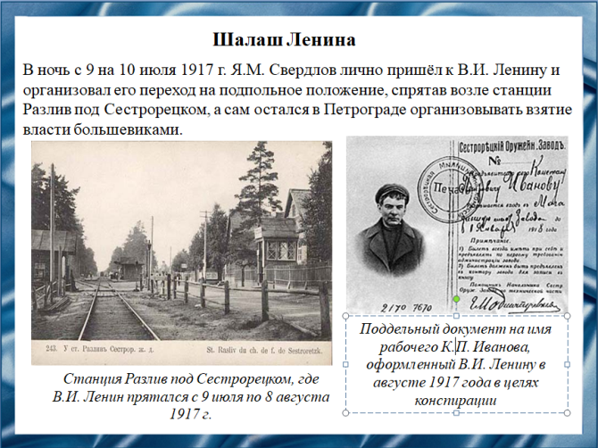
Когда большевики были объявлены контрреволюционерами и немецкими шпионами, Свердлов лично пришёл к Ленину и организовал его переход на подпольное положение, спрятав возле станции Разлив под Сестрорецком, а сам остался в Петрограде организовывать взятие власти большевиками.

Слайд 14
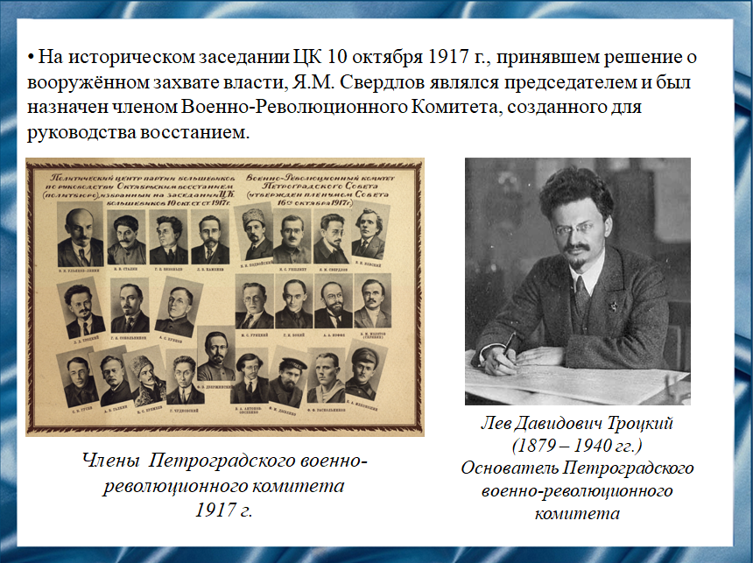
На историческом заседании ЦК в октябре 1917 года, принявшем решение о вооружённом захвате власти, Свердлов являлся председателем и был назначен членом Военно-Революционного Комитета, созданного для руководства восстанием.

Слайд 15
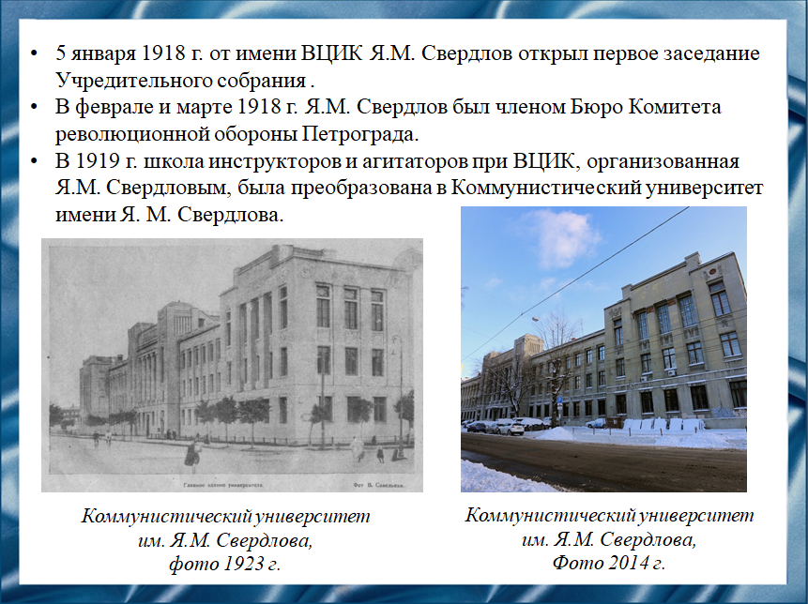
В ноябре 1917 г. по предложению Ленина Свердлов, как главный кадровик был поставлен председателем Всероссийского Центрального Исполнительного Комитета Советов рабочих и солдатских депутатов. От имени ВЦИК открыл первое заседание Учредительного собрания в январе 1918 года, огласив «Декларацию прав трудящегося и эксплуатируемого народа».

Слайд 16
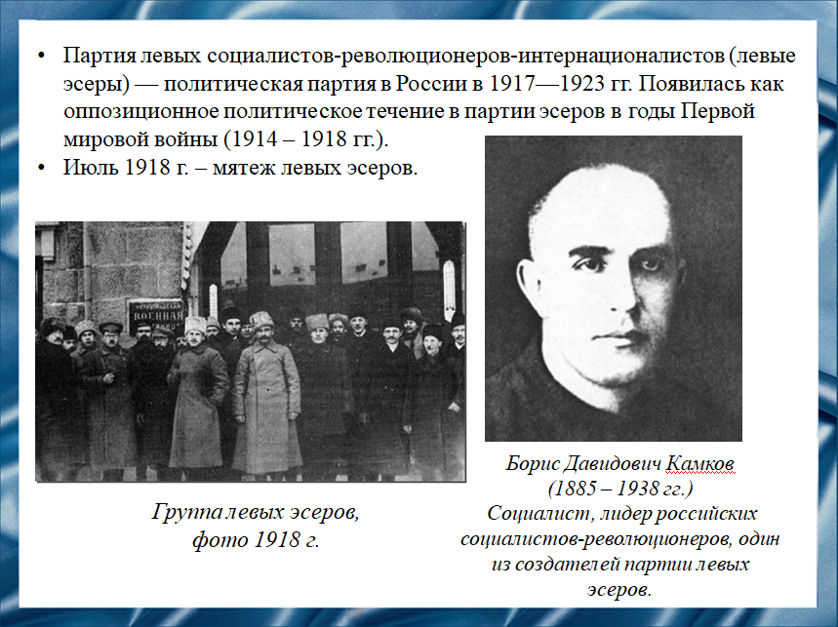
Свердлов был председателем комиссии по выработке Конституции РСФСР. На заседании ВЦИК в мае 1918 года Свердлов впервые провозгласил политику раскола деревни на два враждующих лагеря бедняков и кулаков. Во время мятежа левых эсеров летом 1918 года арест Свердлова был одной из основных целей восставших.

Слайд 17
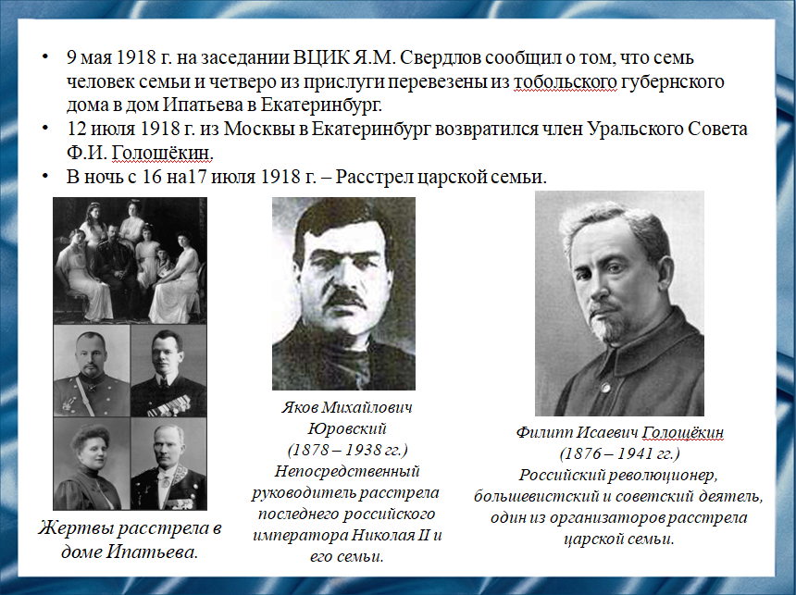
До сих пор историки не могут точно сказать, кто именно отдал приказ о расстреле царской семьи. По одной из версий, председатель ВЦИК Яков Михайлович Свердлов имеет прямое отношение к данному событию.
В мае 1918 года на заседании ВЦИК Свердлов сообщил о том, что семь человек Царской семьи и четверо из прислуги перевезены из тобольского губернского дома в дом Ипатьева в Екатеринбург. В июле 1918 года из Москвы в Екатеринбург возвратился член Уральского Совета Филип Исаевич Голощёкин (давний знакомый Свердлова, которому он оказывал всяческое покровительство). Большевики оправдывали уничтожение Романовых угрозой захвата Екатеринбурга белыми. В здании Волжско-Камского банка в Екатеринбурге заседал Уральский Совет, на котором решалась участь царя и его семьи. Указание председателя ВЦИК Якова Михайловича Свердлова было исполнено: всех приговорили к расстрелу. 18 июля Свердлов получил сообщение о приведении приговора в исполнение.

Сайд 18

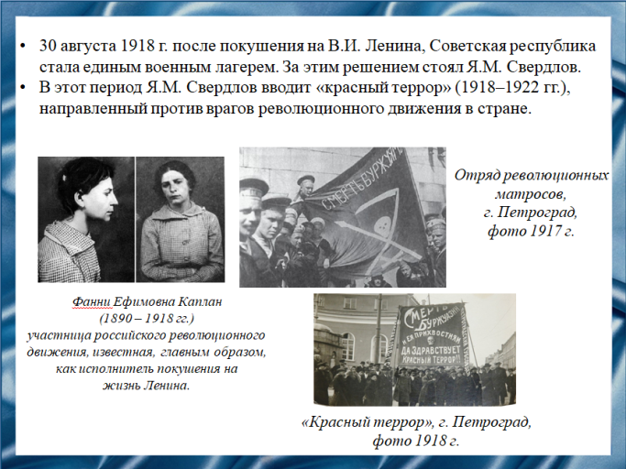

После покушения на Ленина в августе 1918 года Свердлов подписал обращение ВЦИК 2 сентября «о превращении советской республики в единый военный лагерь», дополненное в сентябре изданным Советом Народных Комиссаров «Постановлением о красном терроре», объявившем массовый красный террор против всех врагов Революции.
Пока Ленин лечился, Свердлов лично выполнял его функции.

Слайд 19
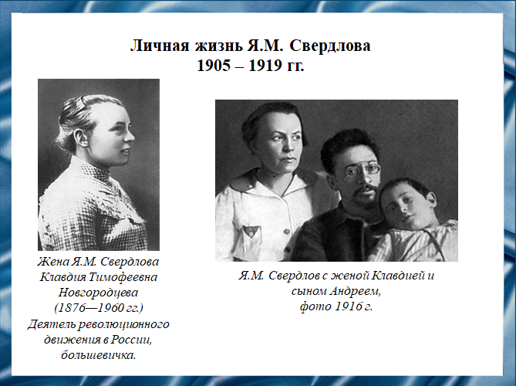

За свою жизнь Яков Михайлович Свердлов был женат дважды. Имел сына и двух дочерей.

Слайд 20
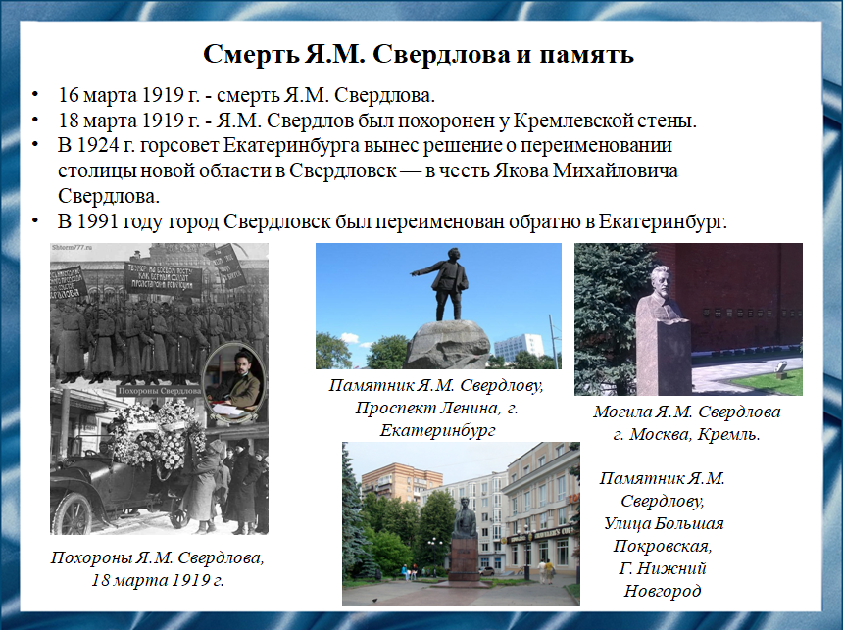
Смерть настигла Свердлова неожиданно. В марте 1919 года Яков Михайлович выехал из Харькова в Москву. В дороге он заболел испанкой. Опасное заболевание быстро прогрессировало. Только через двое суток Свердлов добрался до столицы. Состояние здоровья Якова Михайловича оценивалось как тяжелое. 16 марта Свердлов скончался.
Похороны видного политического деятеля состоялись 18 марта 1919 года. Могила Свердлова размещена рядом с Кремлевской стеной, потомки приносят цветы к памятнику большевику.

Слайд 21
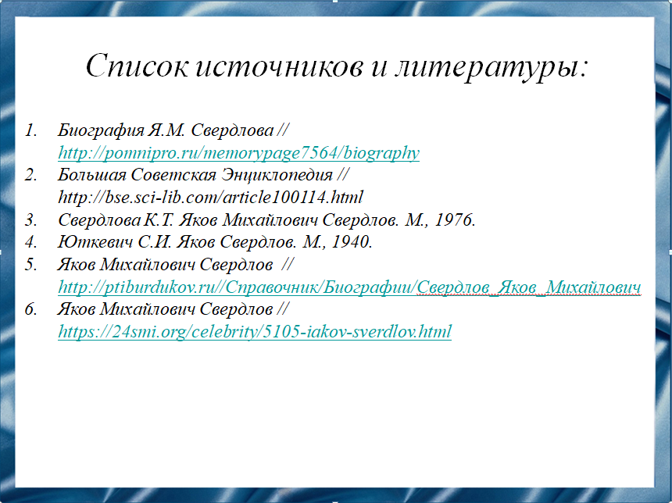
В нашей работе были использованы следующие источники и литература.

Слайд 22
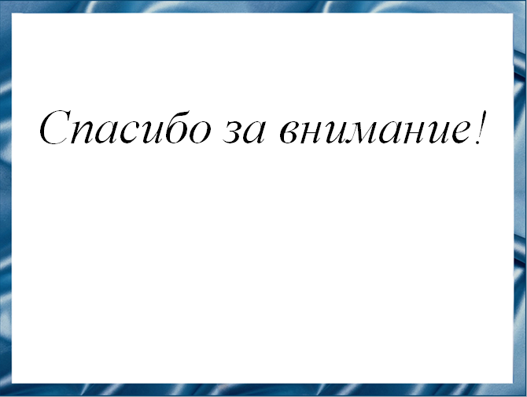
Спасибо за внимание!

